## 

Document de specificatie

a cerintelor software

## Termeni si context

Termeni de mai jos utilizati in acest document, se vor folosi cu sensul din descriere.

|  |  |
| --- | --- |
| **Termen** | **Descriere** |
| *Interferometrie* | Familie de tehnici în care undele, de obicei undele electromagnetice, sunt suprapuse, determinând fenomenul de interferență, care este utilizat pentru extragerea informațiilor |
| Interferometria Persistentă prin Imprastiere (*Persistent Scatterer Interferometry* - **PSI**) | Tehnica de interferometrie capabilă să măsoare și să monitorizeze deplasările suprafeței Pământului în timp. |

## Descrierea aplicatiei

Aplicatia descrisa in acest document va reprezenta o aplicatie web destinata analizei si monitorizarii deplasarilor suprafetelor terestre in timp.

Aplicatia va fi utilizata in vederea determinarii proprietatilor unor arii geografice sau pentru a realiza anumite statistici asupra unor suprafete terestre utilizand date obtinute prin procedee de interferometrie *persistenta prin imprastiere*. Cele din urma pot conduce la concluzii ce pot fi folosite in alte domenii ( spre exemplu constructii sau arhiologie ).

## Cerinte functionale

* Aplicatia trebuie sa puna la dispozitie o harta pe care utilizatorul aplicatiei o poate utiliza si cu care acesta poate interactiona. Harta va fi o reprezentare in plan a planetei si va dispune de un nivel de zoom care sa satisfaca scarile din intervalul 1: 1.000.000 (scara mica) si 1 : 20.000 (scara mare).

Tipul acesteia poate fi general, sau tematic: geologic sau geografic (diurn).

Utilizatorul aplicatiei va putea realiza operatii precum zoom in/out, move, drag, rotate asupra hartii.

* Aplicatia trebuie sa permita utilizarea acesteia in mod autentificat sau neautentificat. Implicit trebuie sa puna la dispozitie un mecanism de inregistrare a unui utilizator nou.

Autentificarea utilizatorului va fi persistenta, indiferent daca acesta inchide sau nu agentul pe care acesta il foloseste (browserul), singura modalitate de iesire din aplicatie reprezentand un buton sau un link creat special in acest sens.

* Aplicatia trebuie sa permita unui utilizator autentificat sa incarce puncte de analiza din fisiere (in format **csv**) semantica datelor fiind stabilite de aplicatie sau il va stabili utilizatorul dintr-un meniu din interfata ( sau prin intermediul unui alt fisier in care este precizat semnificatia datelor incarcate). Punctele vor reprezenta in principiu coordonate geografice ( exprimate printr-un format ales de utilizator si precizat in momentul incarcarii) si descriere acestora ( identificator, pozitiile in imaginea satelitara de referinta, proiectiile, inaltimea, rata de deformare, devierea standard, estimari, alte date de interfometrie ). Stocarea punctelor si a datelot despre acestea va fi non-volatila, iar orice utilizator al aplicatie (indiferent daca este autentificat sau nu) va avea acces la vizualizare acestora (indiferent daca au fost incarcate de acesta sau nu).
* Aplicatia trebuie sa puna la dispozitie capacitatea de a vizualiza puncte prelucrate conform unor tehnici specifice de „Machine Learning” (sau „Deep Learning”), in vederea analizei acestora ( rezultatele prelucrarilor vor fi accesibile utilizatorului pentru fiecare punct din setul de puncte incarcate ).

Vizualizarea acestora se va face pe harta, culoarea fiecarui punct fiind aleasa dintr-o paleta fixa de culori, in functie de un criteriu ales de utilizator (default va fi inaltimea).

* Aplicatia trebuie sa permita unui utilizator autentificat posibilitatea de a crea o paleta de culori pe care orice utilizator (autentificat sau neautentificat) o va putea utiliza in vederea vizualizarii punctelor in respectiva gama de culori.
* Aplicatia trebuie sa creeze grafice („plot”) asociate informatiilor din punctele analizate, si sa dispuna de un mecanism de vizualizare concomitenta a mai multor grafice.
* Aplicatia trebuie sa dispuna de un clasificator al punctelor analizate si de o metoda de vizualizare 3D a clasificarii realizate ( a clusterelor care se formeaza ).

## Cerinte non-functionale

* Aplicatia trebuie sa ofere un timp de raspuns rapid in momentul navigarii pe harta, implicit in momentul in care se deseneaza punctele analizate pe aceasta ( cel mult *500* de ms pentru fiecare actiune realizata ).

Daca o actiune (hover, drag, zoom in/out) necesita un timp de raspuns mai mare de *500ms*, acest lucru trebuie sa fie notificat utilizatorului printr-un indicator de incarcare, cu precizarea ca experienta acestuia cu utilizarea interfetei nu trebuie sa fie ingreunata de timpii de raspuns ( nu pot sa existe mai mult de 10 incarcari cu timpi mai mari de 500 de ms intr-un interval de 30 de secunde ).

* Aplicatia trebuie sa realizeze comunicarea cu browserul utilizatorului sau cu orice tert (server de harti, server de autorizare, etc.) criptat si sa dispuna de mecanismele de securitate necesare.
* Aplicatia trebuie sa fie compatibil cu urmatoarele browsere:
  + Microsoft Edge v.12
  + Firefox v.70
  + Google Chrome v.77
  + Safari v.13
  + Opera v.63
  + Android Browser v.76
  + Android Chrome v.78
  + Android Firefox v.68
  + iOS Safari v.13

Compatibilitatea va ramane de asemenea cu orice versiune noua a browserelor amintite mai sus.

* Aplicatia trebuie sa puna la dispozitie optiunea de schimbare a limbii ( engleza / romana )
* Indisponibilitatea aplicatiei sau a unor resurse solicitate de la aceasta trebuie sa fie notificata utilizatorului prin intermediul unor mesaje corespunzatoare
* Performantele server-ului trebuie sa scaleze odata cu resursele hardware pe care acesta le utilizeaza
* Aplicatia trebuie sa permita capacitatea stocarii si administrarii unui numar de puncte de ordinul *sutelor de milioane*
* Design-ul aplicatiei trebuie sa **faciliteze** analiza punctelor si sa nu ingreuneze experienta utilizatorului ce are ca scop principal analiza datelor prezentate in aplicatie. Design-ul interfetei grafice trebuie sa fie solid, simplist si sa respecte reguli de baza in cadrul proportiilor, dimensiunilor si dispuneri elementelor cu care utilizatorul interactioneaza.

## Descrierea tehnica

Sumar, structura aplicatiei este organizata in jurul a doua subsisteme:

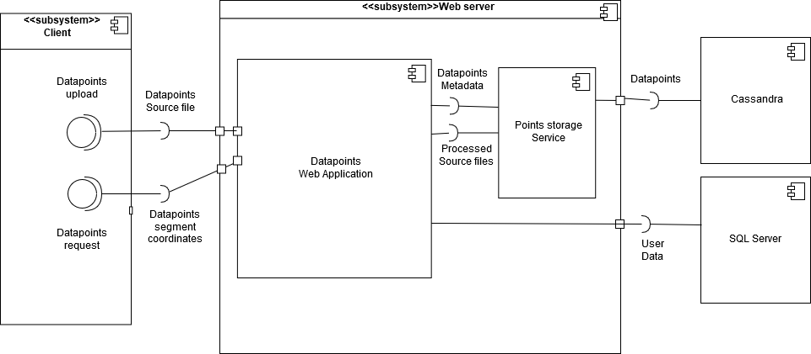

* Unul din acestea contine codul rulat pe masina **clientului** si are ca scop principal gestionarea interfetei cu utilizatorul prin medierea interactiunii ***cu serverul de harti*** si prelucrarea datelor provenite de la ***serverul web.***
* Un al doilea subsistem, construit in baza unor ***servicii si aplicatii*** care ruleaza in cadrul serverului web, care manipuleaza datele utilizatorului in vederea realizarii cerintelor aplicatiei.

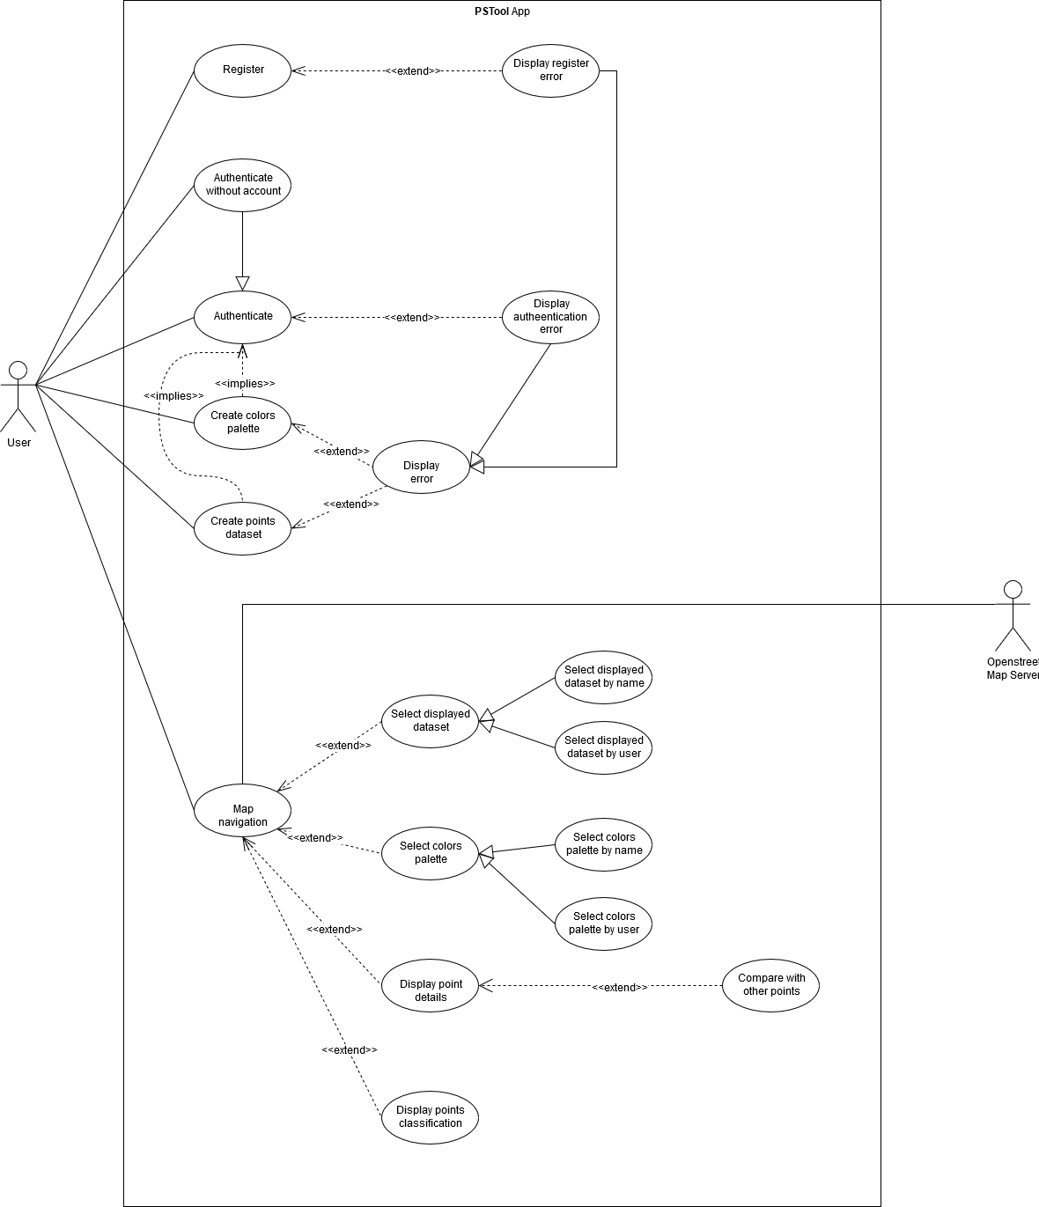

Cele mai importante cazuri de utilizari ale aplicatiei se concentreaza in jurul interactiunii cu harta si analiza punctelor cu caracteristici de interferometrie.

**

**

**

*Tehnologiile* ***principale*** *utilizate in dezvoltarea intregii aplicatii*

**Aplicatia web** (schema din diagrama de comunicatie de mai jos) din cadrul subsistemului server este construita in principiul unei arhitecturi MVC, al care functionalitati se concentreaza in jurul unei componente ce gestioneaza logica aplicatiei – domeniu ([domain driven design](https://en.wikipedia.org/wiki/Domain-driven_design)).

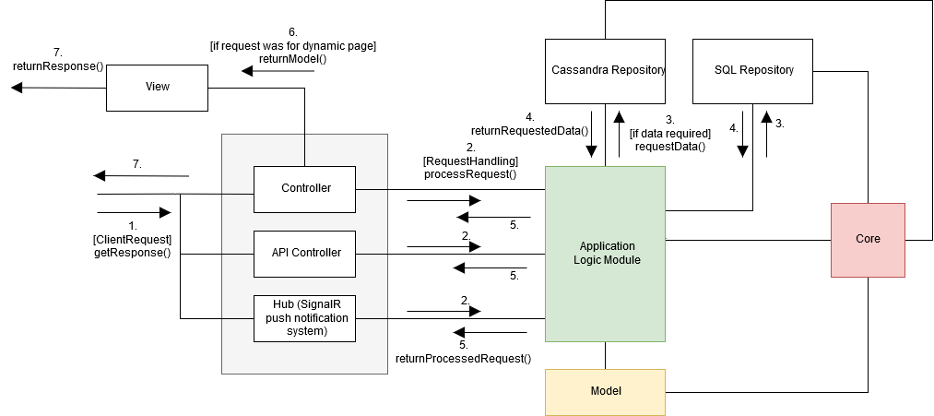

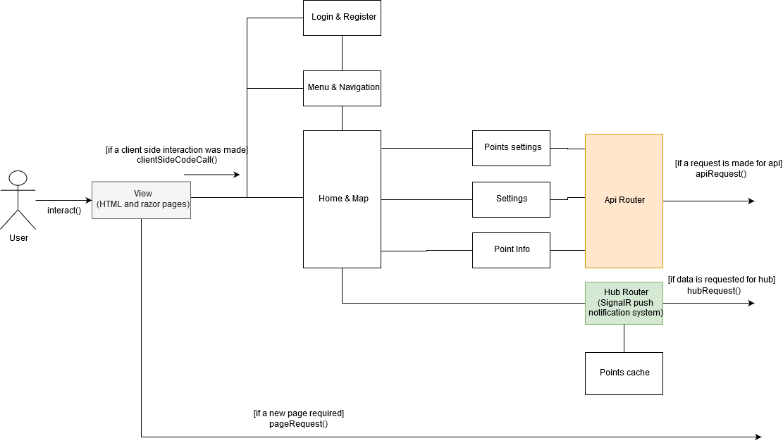Codul ce ruleaza pe masina **clientului** este impartit in mai multe module coordonate prin intermediul unei componente responsabile de navigare. Utilizatorului va interactiona cu aplicatia prin pagina html returnata de server (*componenta View din diagrama de mai jos*) si randata de browser pe ecran.

## Testarea aplicatiei

Testarea unor functionalitati ale aplicatiei se poate realiza in conformitate cu tabelul de mai jos

|  |  |  |  |
| --- | --- | --- | --- |
| **Nume test** | **Descriere** | **Input** | **Rezultat asteptat** |
| Testare compatibilitate | Utilizatorul va testa compatibilitatea aplicatiei web cu browserele (mentionate in cadrul cerintelor non-functionale) accesand paginile aplicatiei. Se va urmari pastrarea stilului paginilor si functionalitatea codului javascript, precum si disponibilitatea serverului. | Navigare prin aplicatie folosind browserele mentionate in cadrul cerintelor non-functionale. | Comportament identic pe toate browserele testate |
| Testare autentificare si inregistrare | Se vor realiza actiuni de creare cont si autentificare din paginile aplicatiei | 10 set-uri de date de inregistrare (care vor include si date eronate) | Inregistrarea cu succes a seturilor de date valide, si autentificarea cu succes in aplicatie utilizand conturile create cu succes |
| Testare  navigare pe harta | Se va interactiona cu harta aplicatiei (zoom, rotate, drag) in vederea observarii responsivitatii acesteia | Utilizatorul va actiona harta cu cursorul pentru a testa navigarea | Aplicatia va raspunde corespunzator actiunilor utilizatorului |
| Testarea  crearii unui set de date | Utilizatorul va crea un set de puncte folosind un fisier csv (cu format corespunzator) pe care il va incarca in aplicatie | Fisier csv cu puncte | Incarcarea cu succes pe server a fisierului, si inserarea acestuia in baza de date |
| Testare autentificare fara cont (si autorizare) | Utilizatorul va accesa aplicatia cu si fara cont de utilizator pentru a observa privilegiile pe care acesta le are in aplicatie (un utilizator care acceseaza folosind un cont va fi autorizat sa realizeze mai multe actiuni in aplicatie) | Accesarea aplicatie cu si fara cont utilizator | Pentru accesul aplicatie cu contul de utilizator se va observa un meniu mai detaliat si mai multe actiuni in cadrul interfetei pe care acesta le poate savarsi |
| Testarea timpului de raspuns (pentru testarea punctelor) | Se va testa timpul de raspuns in cadrul unui scenariu in care s-a ales vizualizarea unui set de puncte pe harta. Utilizatorul va naviga pe harta, iar timpul de raspuns al serverului trebuie sa fie in conformitate cu cerintele. | Utilizatorul va alege vizualizarea unui set de puncte pe harta | Timpul de raspuns este in conformitate cu cerintele aplicatiei |
| Testarea functionarii API-ului | Se va testa functionalitatea API-ului in ceea ce priveste primirea detaliilor despre puncte, sau a paginilor de setari | Se vor face cereri pentru 10 detalii a unor puncte (dintr-un set de date stocat pe server) si cereri pentru obtinerea paginilor de setari | In urma requesturilor, API-ul serverului va raspunde cu datele solicitate |
| Testarea  functionarii  cache-ului serverului (pentru un set de puncte) | Se testeaza cache-ul serverului in cadrul unui set de puncte pentru care au fost realizate cereri in ultimele minute. Timpul de raspuns ar trebui sa fie mic dupa ce acestea au fost stocate in cache-ul serverului. | Utilizatorul va realiza navigarea pe harta in vederea realizarii unor cereri de puncte, dupa  care va reporni browserul | Timpul de raspuns dupa repornirea serverului va fi sub ordinul zecilor de milisecunde. |
| Testare crearii unei palete de culori | Se testeaza daca un utilizator autentificat cu cont poate realiza cu succes crearea unei palete de culori din interfata | Utilizatorul foloseste interfata pentru crearea paletei | Aplicatia creaza paleta de culori cu succes si o stocheaza in baza de date |
| Testarea persistentei  autentificarii | Se va testa faptul ca un utilizator intrat in aplicatie va ramane autentificat si dupa ce acesta inchide browserul (fara a sterge cooki-urile) | Utilizatorul se va autentifica folosind un cont, dupa care va reporni browserul | Dupa repornirea browserului, utilizatorul va ramane autentificat cu contul pe care l-a folosit inainte de a inchide browserul |

Pentru testare si automatizarea acesteia se poate utiliza **UIPath**.